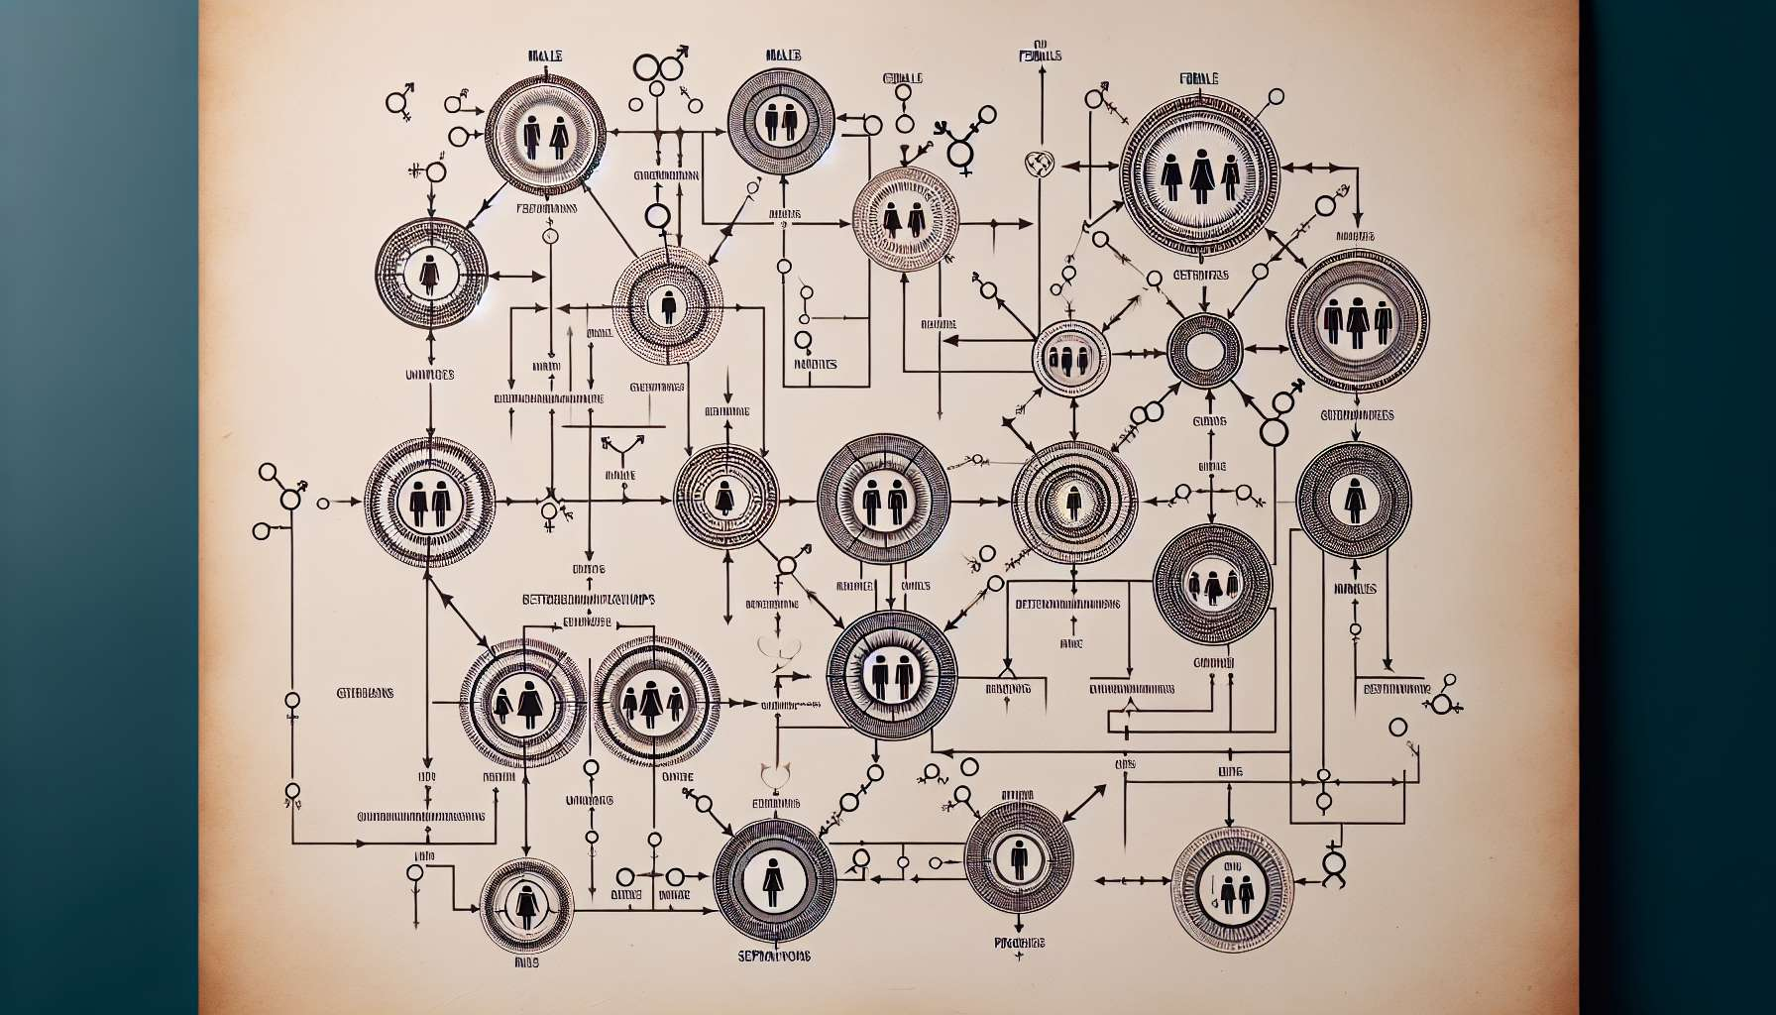

Das Genogramm und der Stammbaum sind wesentliche Werkzeuge für jeden Paartherapie-Praktizierenden. Sie ermöglichen es, die Struktur und die Familienbeziehungen eines Paares über mehrere Generationen hinweg grafisch darzustellen.  
  
Ein Genogramm ist ein codiertes Schema, das verschiedene Symbole verwendet, um die Familienmitglieder (Männer, Frauen, Partnerschaften, Trennungen, Kinder, Todesfälle usw.) darzustellen. Es ermöglicht auf einen Blick einen Überblick über die Familienzusammensetzung, die Verwandtschaftsbeziehungen, Schlüsseldaten (Geburten, Hochzeiten, Scheidungen). Neben den rein faktischen Aspekten zeigt das Genogramm auch die Beziehungsqualität zwischen den Mitgliedern, indem es zum Beispiel Konflikte, Bündnisse, Beziehungsbrüche vermerkt.  
  
Der Stammbaum ist eine traditionellere Darstellung der Familiengeschichte, in der Regel ohne besondere symbolische Bedeutung. Es hilft besonders, die Generationen zurückzuverfolgen und die Familiengeschichte im Laufe der Zeit zu identifizieren.  
  
Der Hauptvorteil dieser Werkzeuge in der Paartherapie besteht darin, die Übertragung von Beziehungs- und Verhaltensmustern über die Generationen zu erkennen. Es zeigt sich oft, dass die Schwierigkeiten, die ein Paar erlebt, denen entsprechen, die ihre Eltern oder Großeltern erlebt haben. Einige Muster, wie z. B. die Verschmelzung von Beziehungen, Untreue, Sucht oder Trennungen, können von Generation zu Generation wiederholt werden.  
  
Das Dekodieren dieser unbewussten Familientreue hilft, die aktuellen Probleme des Paares zu verklaren. Dies hilft ihnen, Abstand zu nehmen und sich von diesen übernommenen Mustern zu lösen.  
  
Nehmen wir das Beispiel von Julie und Marc, die wegen wiederkehrender Konflikte eine Beratung in Anspruch nehmen. Bei der Erstellung ihres Genogramms stellen wir fest, dass beide Großväter von Marc Alkoholiker waren und ihre Ehefrauen unter dieser Situation stark gelitten haben. Marcs Vater hat eine starke Treue zu seiner Mutter entwickelt, indem er sehr früh erwachsene Verantwortung übernommen hat. Marc fühlt sich schuldig, sobald er mit Julie in einen Konflikt gerät, da er unbewusst befürchtet, ihr das gleiche Leid zuzufügen, das sein Vater und seine Großväter erlitten haben. Das Verständnis dieses Erbes ermöglicht es Marc, sich davon nach und nach zu lösen.  
  
Das Genogramm ist auch eine hervorragende Unterstützung für die Paarbildung. Die Partner entdecken gemeinsam mit dem Therapeuten die Geschichte des anderen in einem neuen Licht. Dies erzeugt gegenseitige Empathie und hilft ihnen, über eine Sicht hinauszugehen, die nur auf ihren Problemen basiert.  
  
Es sollte jedoch darauf geachtet werden, das Genogramm nicht zu systematisch oder aufdringlich zu verwenden. Einige können dies als Eingriff in ihre persönliche Geschichte empfinden. Es ist wichtig, seinen therapeutischen Nutzen zu erklären und die Zustimmung des Paares zu erhalten. Das Genogramm ist kein Selbstzweck, sondern ein Werkzeug im Dienste der Therapie.  
  
Zusammenfassend lässt sich sagen, dass das Genogramm und der Stammbaum wertvoll sind, um das familiäre Netzwerk und die unbewussten Loyalitäten, die die ehelichen Schwierigkeiten untermauern, zu identifizieren. Sie bieten eine breitere und tiefere Sicht auf die Dynamik des Paares und eröffnen neue Perspektiven für das Verständnis und die Veränderung. Wenn sie mit Respekt und Relevanz eingesetzt werden, sind sie mächtige therapeutische Hebel.  
  
Zusammenfassend:  
  
- Das Genogramm und der Stammbaum sind wesentliche Werkzeuge in der Paartherapie zur Darstellung der Familienstruktur und -beziehungen über mehrere Generationen hinweg.  
  
- Das Genogramm verwendet codierte Symbole, um die Familie, Beziehungen und deren Qualität darzustellen. Der Stammbaum ist eine traditionellere Darstellung der Familiengeschichte.  
  
- Sie helfen, die Übertragung von Beziehungs- und Verhaltensmustern über Generationen hinweg zu erkennen und den aktuellen Problemen des Paares einen Sinn zu geben.  
  
- Das Dekodieren unbewusster Familienloyalitäten hilft dem Paar, Abstand zu nehmen und loszulassen von übernommenen Mustern.  
  
- Das Genogramm ist eine Stütze zur Bearbeitung des Paares, es schafft gegenseitige Empathie und bietet eine breitere Sicht auf deren Dynamik.  
  
- Man sollte es klug nutzen, seinen therapeutischen Nutzen erklären und die Zustimmung des Paares einholen, ohne es als Selbstzweck zu verwenden.  
  
- Wenn sie gut genutzt werden, sind das Genogramm und der Stammbaum wertvolle therapeutische Hebel, um Eheprobleme im Zusammenhang mit der Familiengeschichte zu verstehen und zu verändern.